**Сценарий музыкально-игрового развлечения**

**для средней группы:**

**«Растут мальчишки героями».**

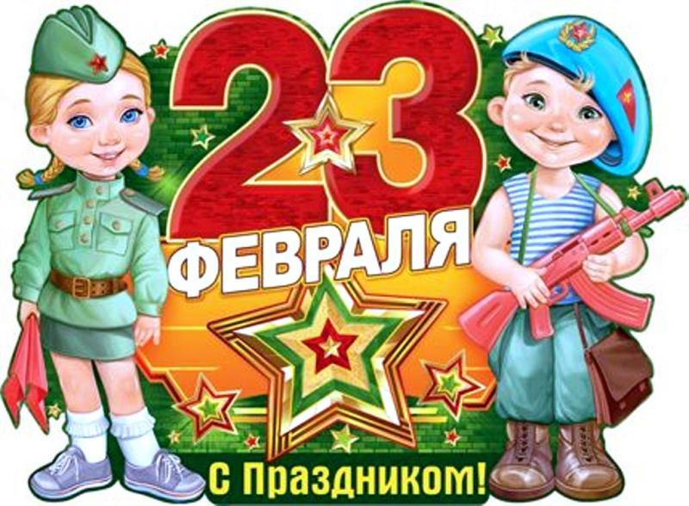

**Воспитатели:**

**Будунова Е. Г., Бадмаева Л. Э.**

**Музыкальный руководитель:**

**Хавова О.Н.**

**2021 г.**

**Вход Марш. Флешмоб.**

**Ведущая:** Пусть зима с морозом ходит,

Но собрались мы гурьбой.

День Защитника приходит,

Праздник самый наш мужской!

Да, растут, растут мальчишки,

Мы надеемся на них,

Чтоб героями, как в книжке,

Стали вы для мам своих!

**Дети читают стихи:**

1.Когда лежит на речках лёд,

И вьюга мчится вдаль.

Чудесный праздник нам несёт

Задумчивый февраль.

2.Наступит праздник всех солдат,

Защитников, бойцов.

Поздравить будет каждый рад

И дедов и отцов.

3. Наши войны полны

Мужества и чести!

В День Защитника страны

Все мы с ними вместе!

4.Всех военных с этим днём

Поздравляем дружно!

А когда мы подрастём,

Родине послужим! 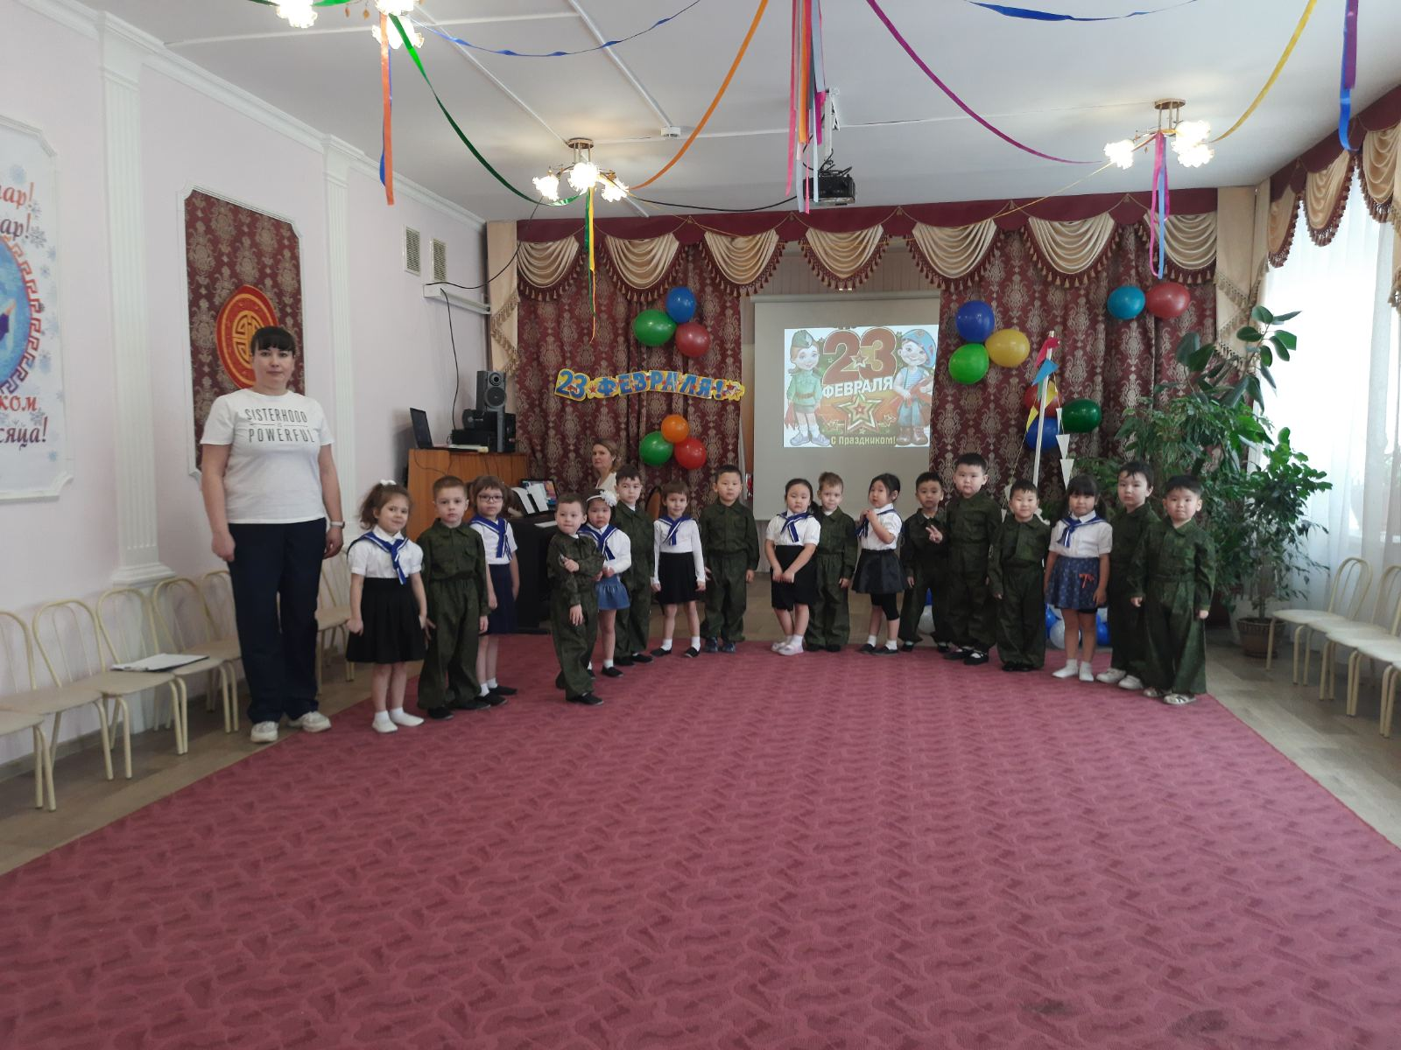

**Песня «Мы солдаты!».**

**Дети садятся на стульчики.**

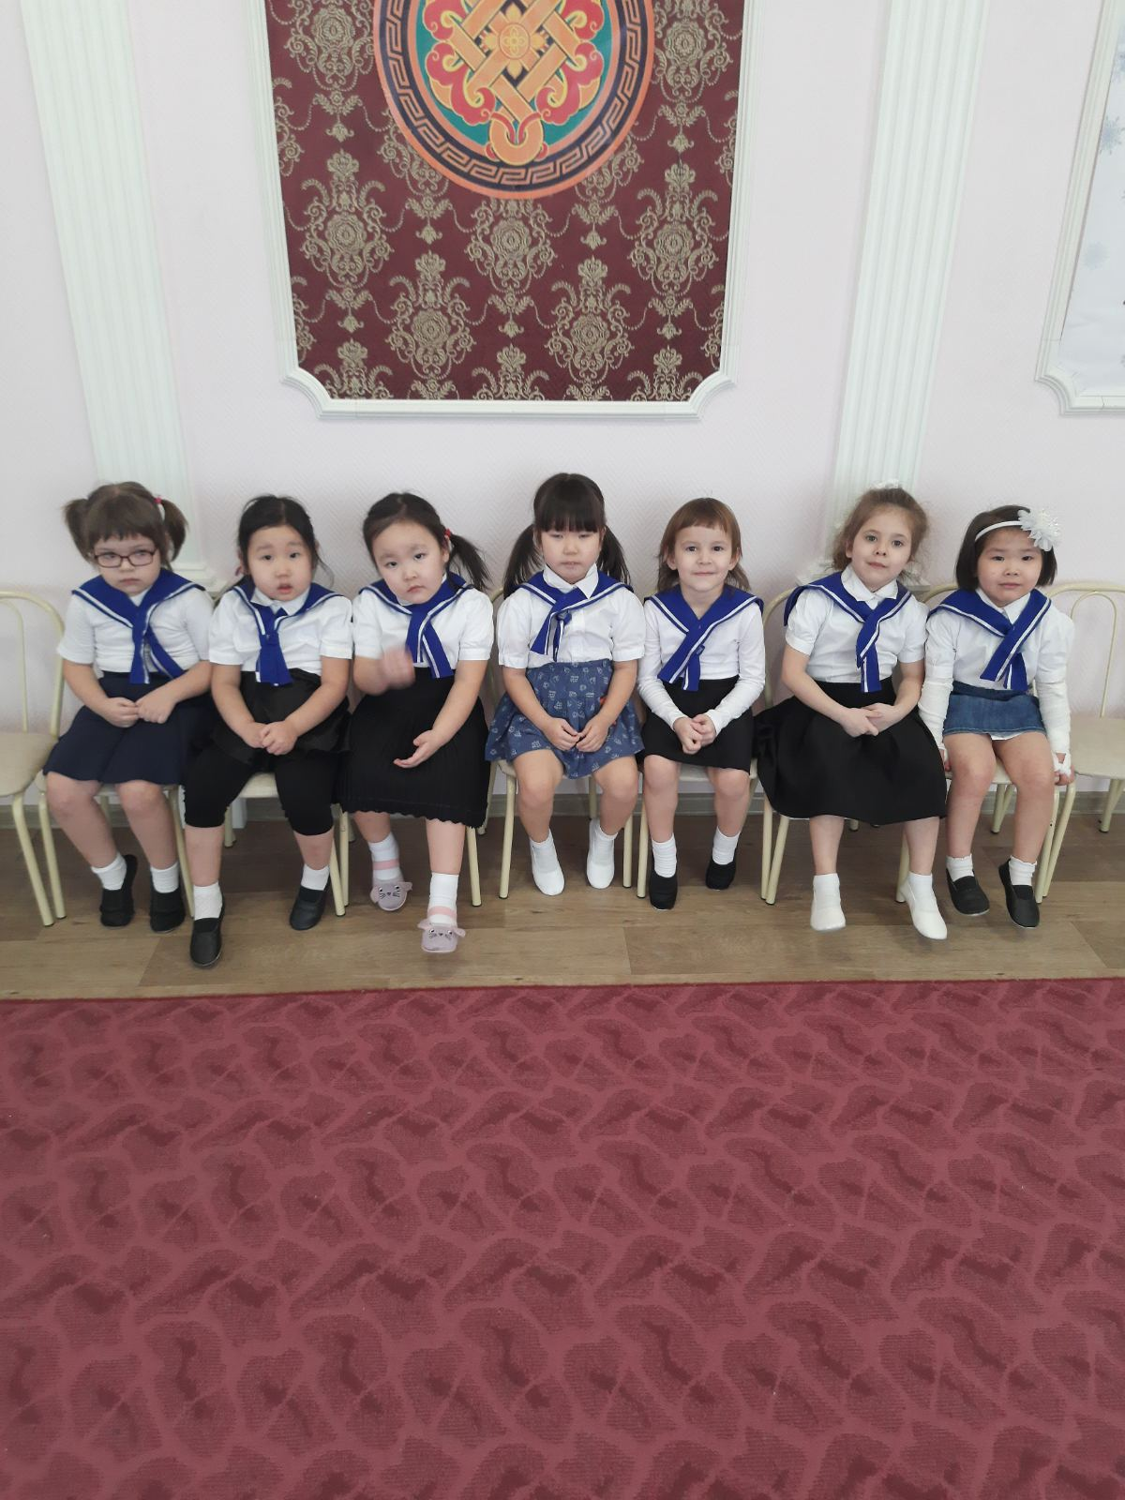

**Перекличка девочек:**

1. День Защитника опять,

Но кто нас будет защищать?

Только обзываются,

Игрушками бросаются.

1. Плохо ведь себя ведут,

Они видно, не растут!

Чтоб Защитниками стать,

Нужно быстро подрастать!

1. Неужели нет надежды?

Так и будем, как и прежде,

Мы друг друга охранять,

Без Защитников опять!

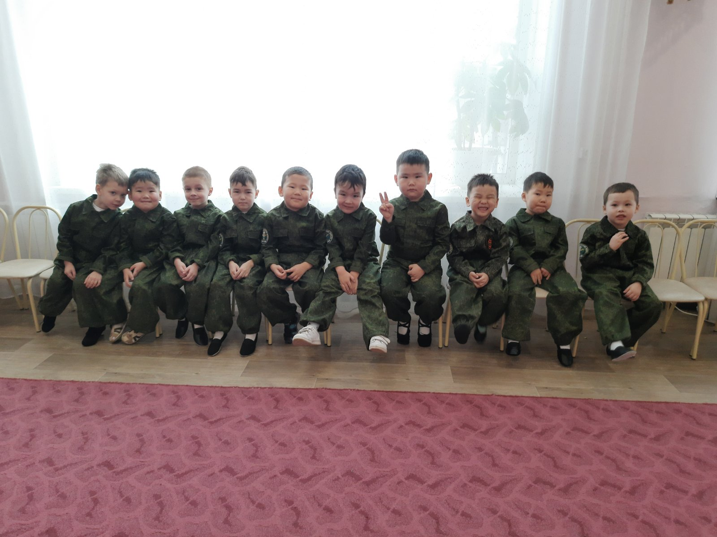

**Перекличка мальчиков:**

1. Девчонки любят нас дразнить,

Когда хотим лишь пошутить.

Капризы этих дам,

Не нравятся всем нам!

1. Какая польза нам от них?

Лишь только визг, лишь только крик!

Пускай выходят танцевать,

Коль мы должны их защищать!

**Танец с лентами. (девочки)**

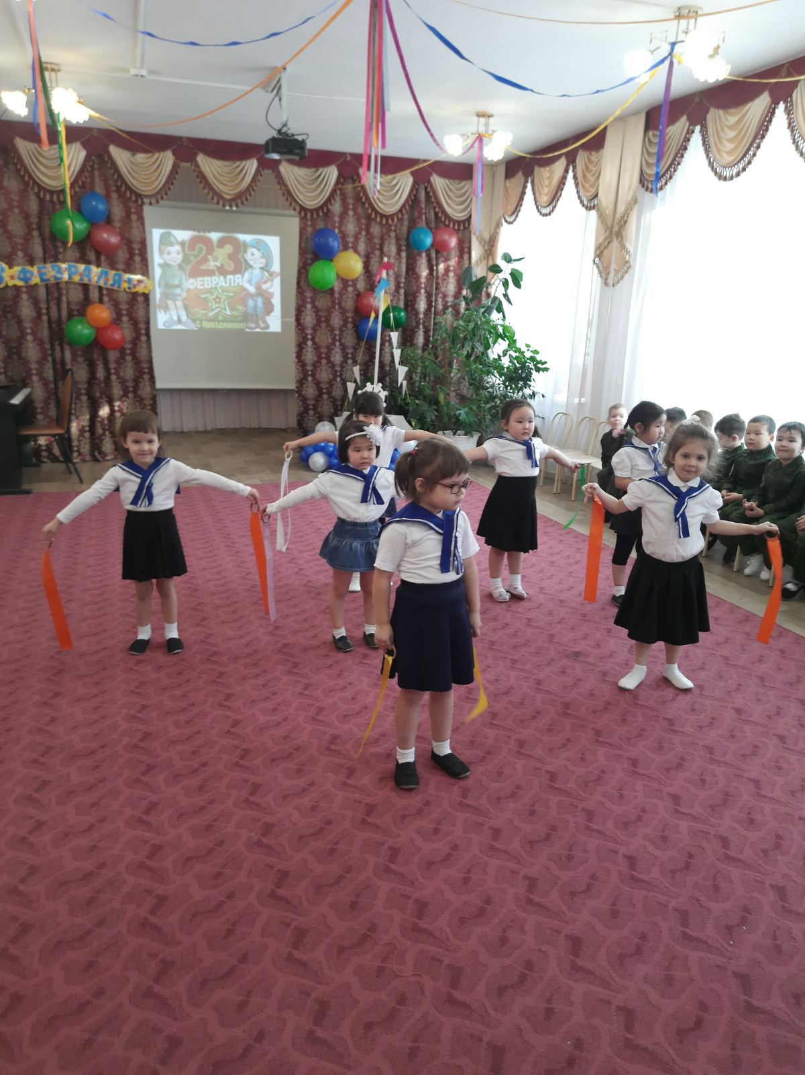

**Ведущая:** Кто Защитник? Вот вопрос!

Призадумалась всерьез!

Кто ловчее? Поиграем,

И, конечно же узнаем!

Ведущая: Как известно, день у солдата начинается с подъема. Они встают, быстро одеваются и быстро становятся в строй. Давайте и мы попробуем.

**Проводится эстафета «Рота, стройся!»**

Мальчики друг за другом маршируют по залу. По команде: «Рота, стройся!», быстро строятся в шеренги за главным.

**Ведущая**: После завтрака солдат ожидают разные занятия: строевая и физическая подготовка, изучение устава и многое другое. Мы сейчас проведем занятие по физической подготовке.

**Проводится эстафета «Полоса препятствий».**

Команды должны преодолеть полосу препятствий: пролезть под дугой, оббежать кегли, оббежать вокруг обруча и обратно.

**Ведущая**: Солдат должен уметь хорошо стрелять и кидать гранаты, попадать прямо в цель. Приглашаю наших новобранцев на стрельбище.

**Проводится эстафета «Меткий стрелок».**

Мальчики по очереди добегают до отмеченной линии и бросают мешочки с песком в обруч, лежащий на расстоянии. После метания игроки возвращаются в свою команду. Ведущая отмечает команду, у которой больше мешочков достигло цели.

**Ведущая:** Наши девочки тоже помогают раненным солдатам: обрабатывают и бинтуют раны. Сейчас мы посмотрим, как наши девочки справятся с таким заданием.

**Проводится эстафета «Помоги раненному солдату».**

Несколько девочек по очереди бинтуют мальчикам: ногу, руку, голову.

**Ведущая**: Сейчас каждая команда получит зашифрованное донесение. Чтобы его понять, нужно, прежде всего, заглянуть вот в эти конверты.

**Проводится эстафета «Шифровка».**

Каждая команда получает конверт. В каждом конверте – разрезанная на части открытка военной тематики и листок с загадками.

**Ведущая**: Ну, вот и подошел к концу наш веселый праздник, посвященный дню защитника Отечества. Наши состязания показали, что хорошая смена растет для Российской армии. Все мальчики смелые, ловкие и умелые.

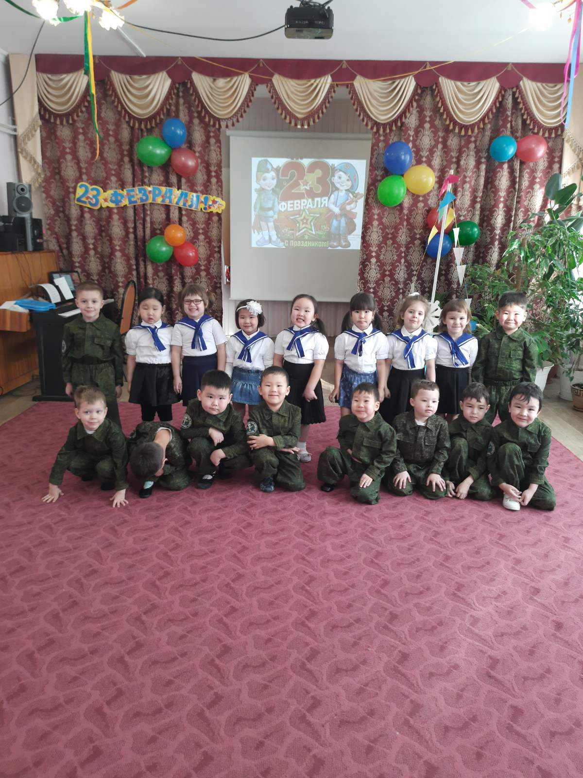

Праздник окончен.

Можно подарить мальчикам подарки.

